Государственный стандарт СССР ГОСТ 5090-86
"Изделия скобяные запирающие для деревянных окон и дверей.
Типы и основные размеры"
(утв. постановлением Госстроя СССР от 25 июля 1986 г. N 102)

Locking fittings for wooden windows and doors. Types and basic dimensions

Срок введения с 1 июля 1987 г.

Взамен ГОСТ 5090-79

1. Настоящий стандарт распространяется на запирающие изделия для деревянных окон и дверей, применяемых в строительстве жилых и общественных зданий.
2. Обозначение, наименование и рекомендуемая область применения запирающих изделий приведены в таблице.
Основные размеры запирающих изделий должны соответствовать указанным на черт.1 - 13.
Основные размеры соединителей, ограничителей, ручек и накладок, предназначаемых для комплектования фрамужных приборов или врезных заверток, должны соответствовать указанным в приложении 1.
Примеры установки фрамужных приборов, соединителя для фрамуг с тройным остеклением и врезной завертки типа ЗР1 приведены в приложении 2.
3. Технические требования, комплектность, правила приемки, методы контроля, маркировка, упаковка, транспортирование, хранение и гарантийный срок эксплуатации запирающих изделий должны соответствовать ГОСТ 538-88 и дополнительным требованиям настоящего стандарта.
4. Завертки-стяжки типа ЗР1 допускается изготавливать до 01.01.90.
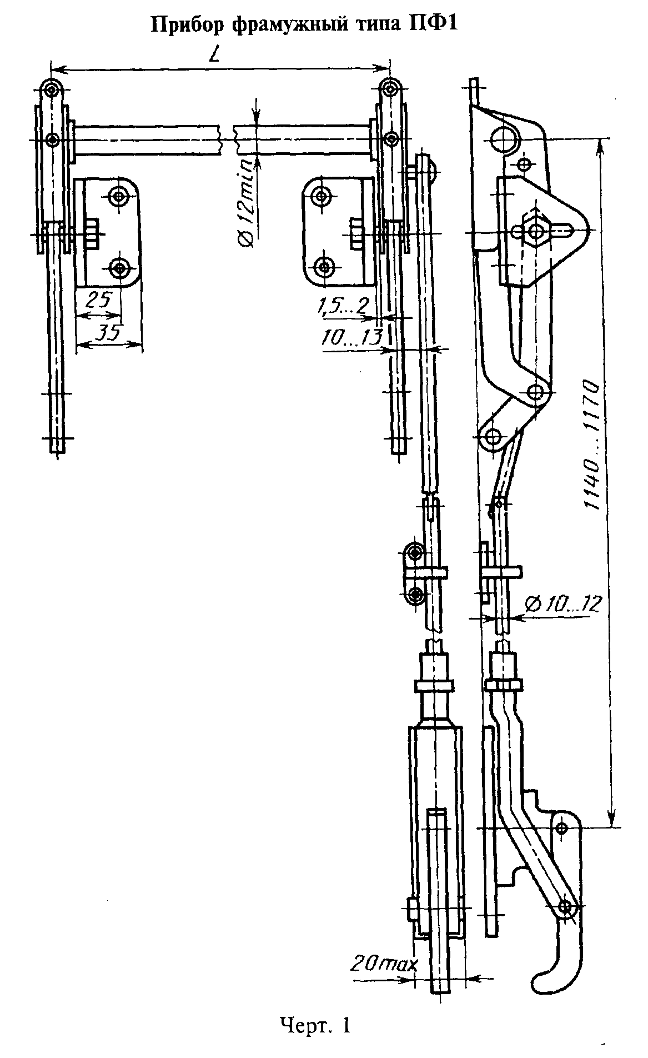

┌────────────┬─────────────────┬─────────────────────────────┬──────────┐
│ Условное │ Наименование │ Рекомендуемая область │ Номер │
│обозначение │ │ применения │ чертежа │
│ типа │ │ │ │
├────────────┼─────────────────┼─────────────────────────────┼──────────┤
│ПФ1 │Прибор фрамужный │Для фрамуг общественных│ 1 │
│ │ │зданий со спаренными или│ │
│ │ │раздельными переплетами│ │
│ │ │шириной до 1300 мм │ │
├────────────┼─────────────────┼─────────────────────────────┼──────────┤
│ПФ2 │Прибор фрамужный │Для фрамуг общественных│ 2 │
│ │ │зданий со спаренными или│ │
│ │ │раздельными переплетами│ │
│ │ │шириной до 830 мм │ │
├────────────┼─────────────────┼─────────────────────────────┼──────────┤
│ШН1 │Шпингалет │Для створок окон высотой│ 3 │
│ │накладной │более 1100 мм и балконных│ │
│ │ │дверей со спаренными или│ │
│ │ │раздельными переплетами и│ │
│ │ │полотнами │ │
├────────────┼─────────────────┼─────────────────────────────┼──────────┤
│ШН2 │Шпингалет │Для створок окон со│ 4 │
│ │накладной │спаренными или раздельными│ │
│ │ │переплетами высотой до 1100│ │
│ │ │мм включительно │ │
├────────────┼─────────────────┼─────────────────────────────┼──────────┤
│ШВ │Шпингалет врезной│Для двухпольных дверей │ 5 │
├────────────┼─────────────────┼─────────────────────────────┼──────────┤
│ЗР1 │Завертка-стяжка │Для окон и балконных дверей│ 6 │
│ │врезная │со спаренными переплетами и│ │
│ │ │полотнами │ │
├────────────┼─────────────────┼─────────────────────────────┼──────────┤
│ЗР2 │Завертка врезная │Для створок окон и балконных │ 7 │
│ │ │дверей │ │
├────────────┼─────────────────┼─────────────────────────────┼──────────┤
│ЗРЗ │Завертка врезная │То же │ 8 │
├────────────┼─────────────────┼─────────────────────────────┼──────────┤
│ЗР4 │Завертка врезная │" │ 9 │
├────────────┼─────────────────┼─────────────────────────────┼──────────┤
│ЗФ1 │Завертка │Для дверей санузлов │ 10 │
│ │накладная │ │ │
├────────────┼─────────────────┼─────────────────────────────┼──────────┤
│ЗФ2 │Завертка │Для форточек окон жилых│ 11 │
│ │накладная │зданий │ │
├────────────┼─────────────────┼─────────────────────────────┼──────────┤
│ЗТ │Задвижка │Для створок окон и балконных│ 12 │
│ │накладная │дверей жилых и общественных│ │
│ │ │зданий │ │
├────────────┼─────────────────┼─────────────────────────────┼──────────┤
│СТ │Стяжка │Для окон и балконных дверей│ 13 │
│ │ │со спаренными переплетами и│ │
│ │ │полотнами │ │
└────────────┴─────────────────┴─────────────────────────────┴──────────┘

"Чертеж 1. Прибор фрамужный типа ПФ1"

Примечание. Размер L = В + 13 мм, где В - ширина фрамуги с учетом наплава.

Шурупы 1-4x30 по ГОСТ 1145-80 или по ГОСТ 1146-80 (4 шт.).
Пример условного обозначения фрамужного прибора для спаренных фрамуг:

ПФ1 ГОСТ 5090-86

То же, для раздельных фрамуг с соединителем исполнения 1 и расстоянием между фрамугами, равным 53 мм:

Пф 1-1-53 ГОСТ 5090-86

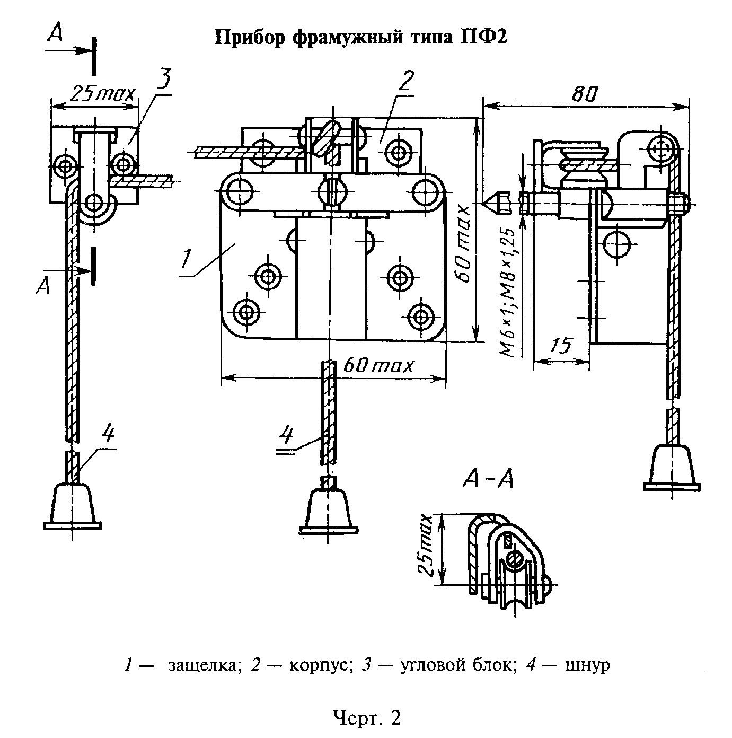

"Чертеж 2. Прибор фрамужный типа ПФ2"

Шурупы 1-4x30 по ГОСТ 1145-80 (12 шт.).
Пример условного обозначения фрамужного прибора для спаренных фрамуг с ограничителем:

ПФ2 ГОСТ 5090-86

То же, для раздельных фрамуг с соединителем исполнения 1 и расстоянием между фрамугами, равным 53 мм:

ПФ2-1-53 ГОСТ 5090-86

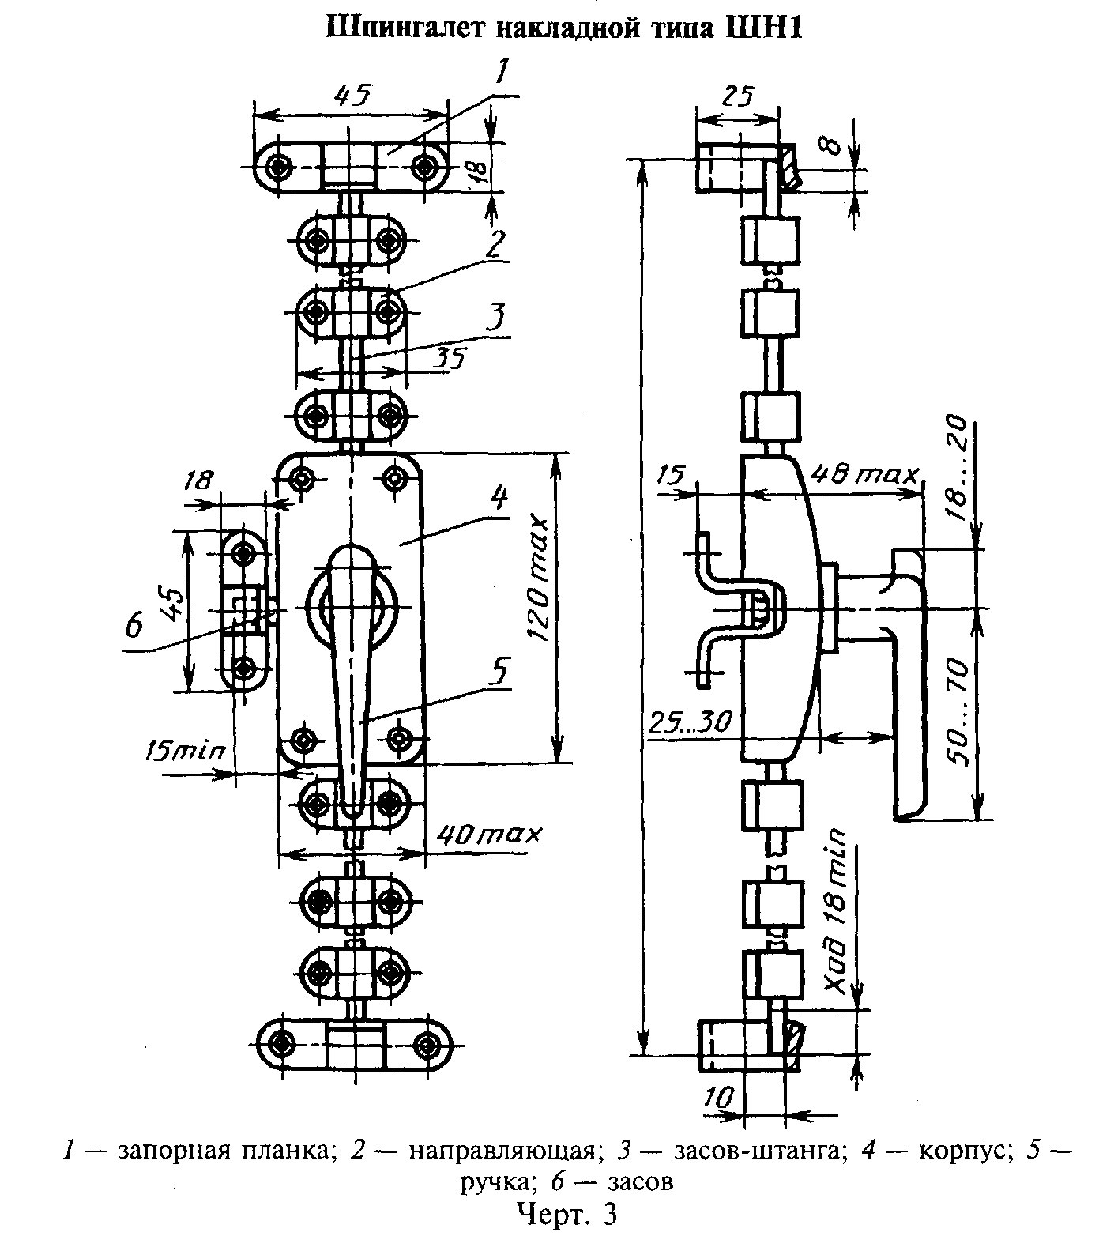

"Чертеж 3. Шпингалет накладной типа ШН1"

Примечание. Размер L = H + 30 мм, где H - высота створки или дверного полотна с учетом наплава.

Шурупы 1-4x30 (16 шт.) - для крепления корпуса и запорных планок и 1-4x18 (12 шт.) по ГОСТ 1145-80 или ГОСТ 1146-80 - для крепления направляющих.
Пример условного обозначения шпингалета:

ШН1 ГОСТ 5090-86

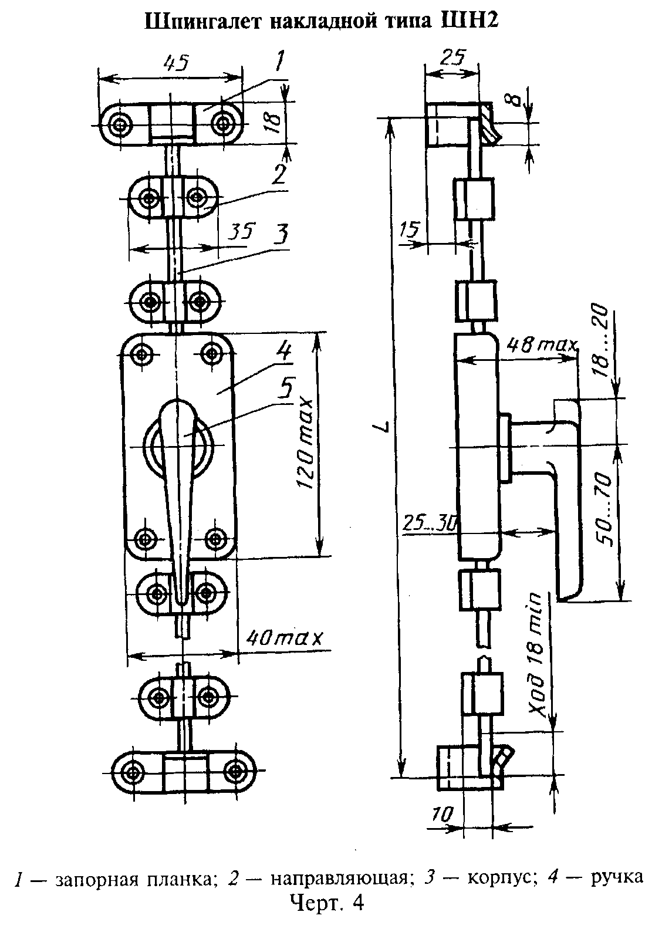

"Чертеж 4. Шпингалет накладной типа ШН2"

Примечание. Размер L = Н + 30 мм, где H - высота створки с учетом наплава.

Шурупы 1-4x30 (8 шт.) - для крепления корпуса и запорных планок и 1-4x18 (8 шт.) по ГОСТ 1145-80 или ГОСТ 1146-80 - для крепления направляющих.

Пример условного обозначения шпингалета:

ШН2 ГОСТ 5090-86

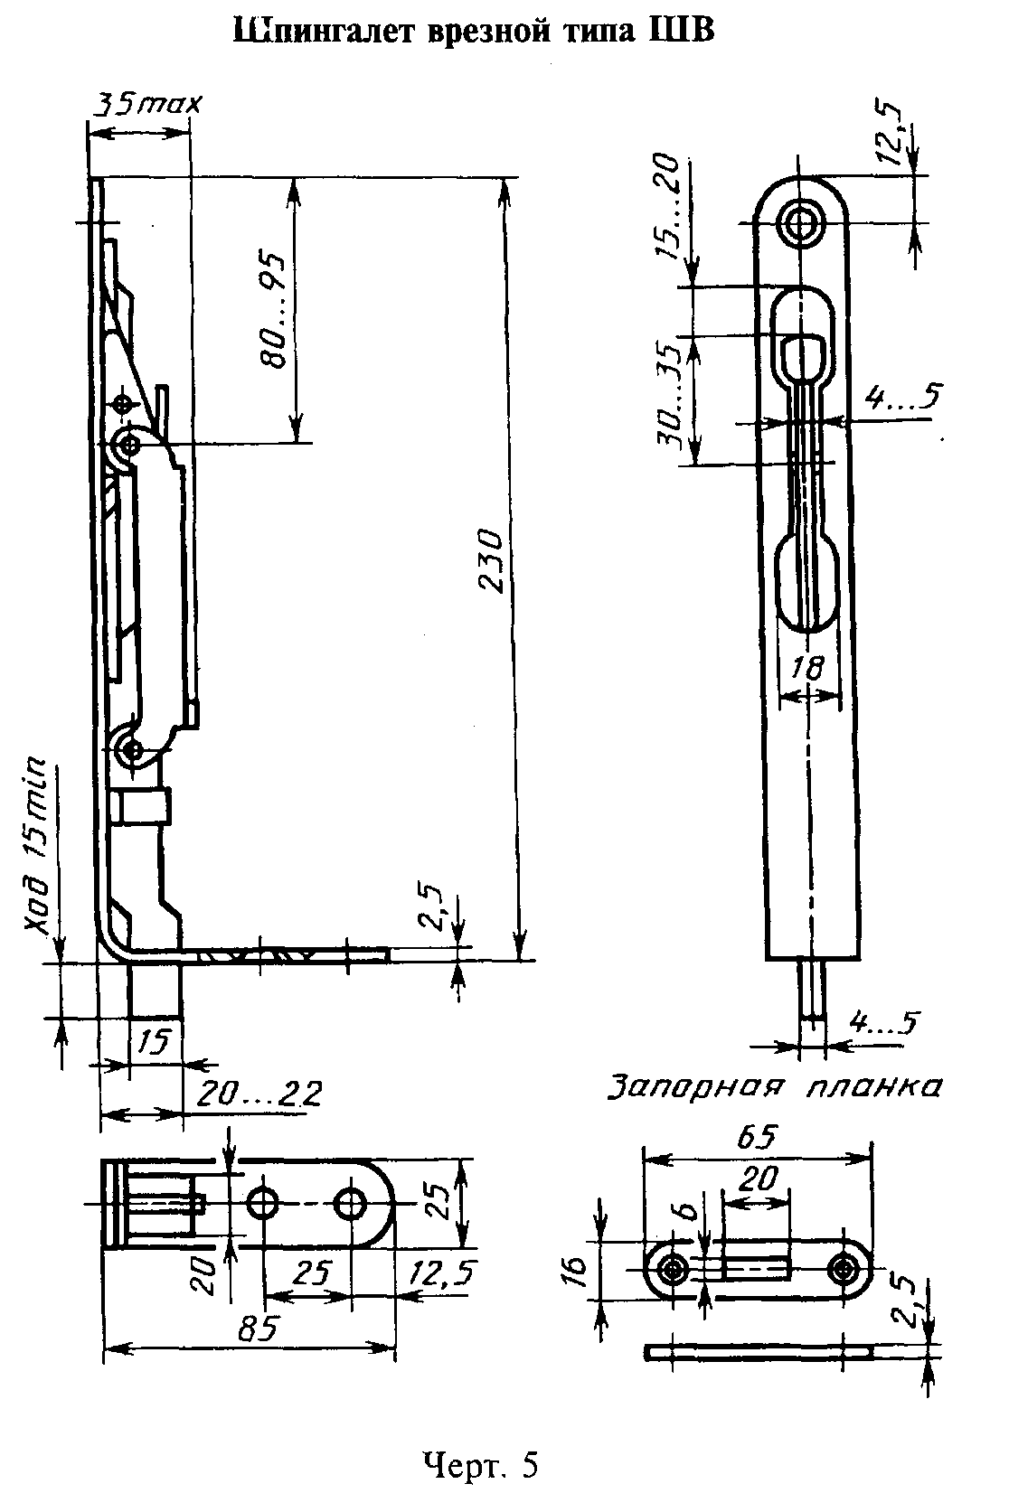

"Чертеж 5. Шпингалет врезной типа ШВ"

Шурупы 1-4x30 по ГОСТ 1145-80 (5 шт.).
Пример условного обозначения врезного шпингалета:

ШВ ГОСТ 5090-86

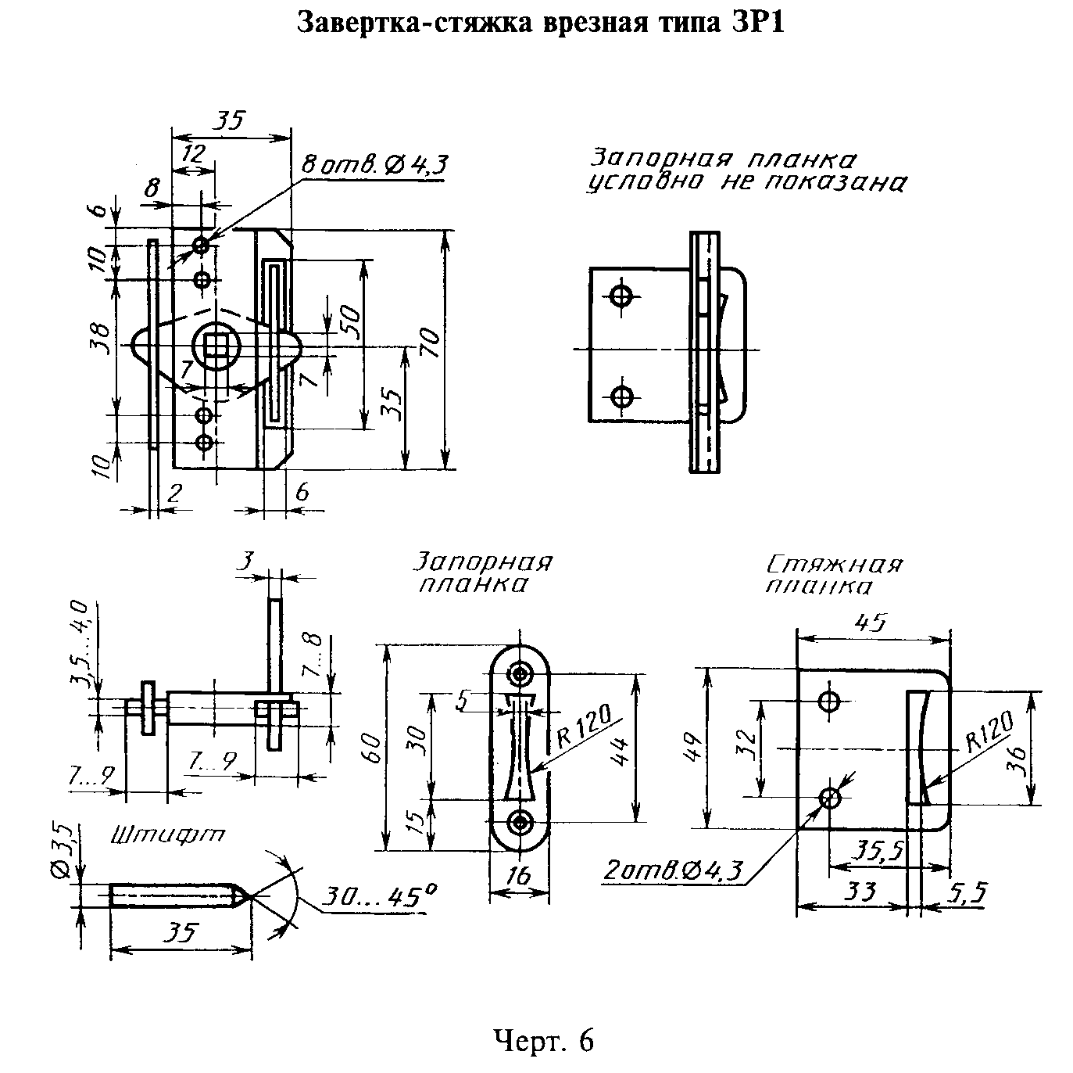

"Чертеж 6. Завертка-стяжка врезная типа ЗР1"

Шурупы 1-4x25 или 1-3x25 по ГОСТ 1145-80 (2 шт.) и штифты (4 шт.).
Пример условного обозначения завертки-стяжки с ручкой типа Р1:

ЗР1-1 ГОСТ 5090-86

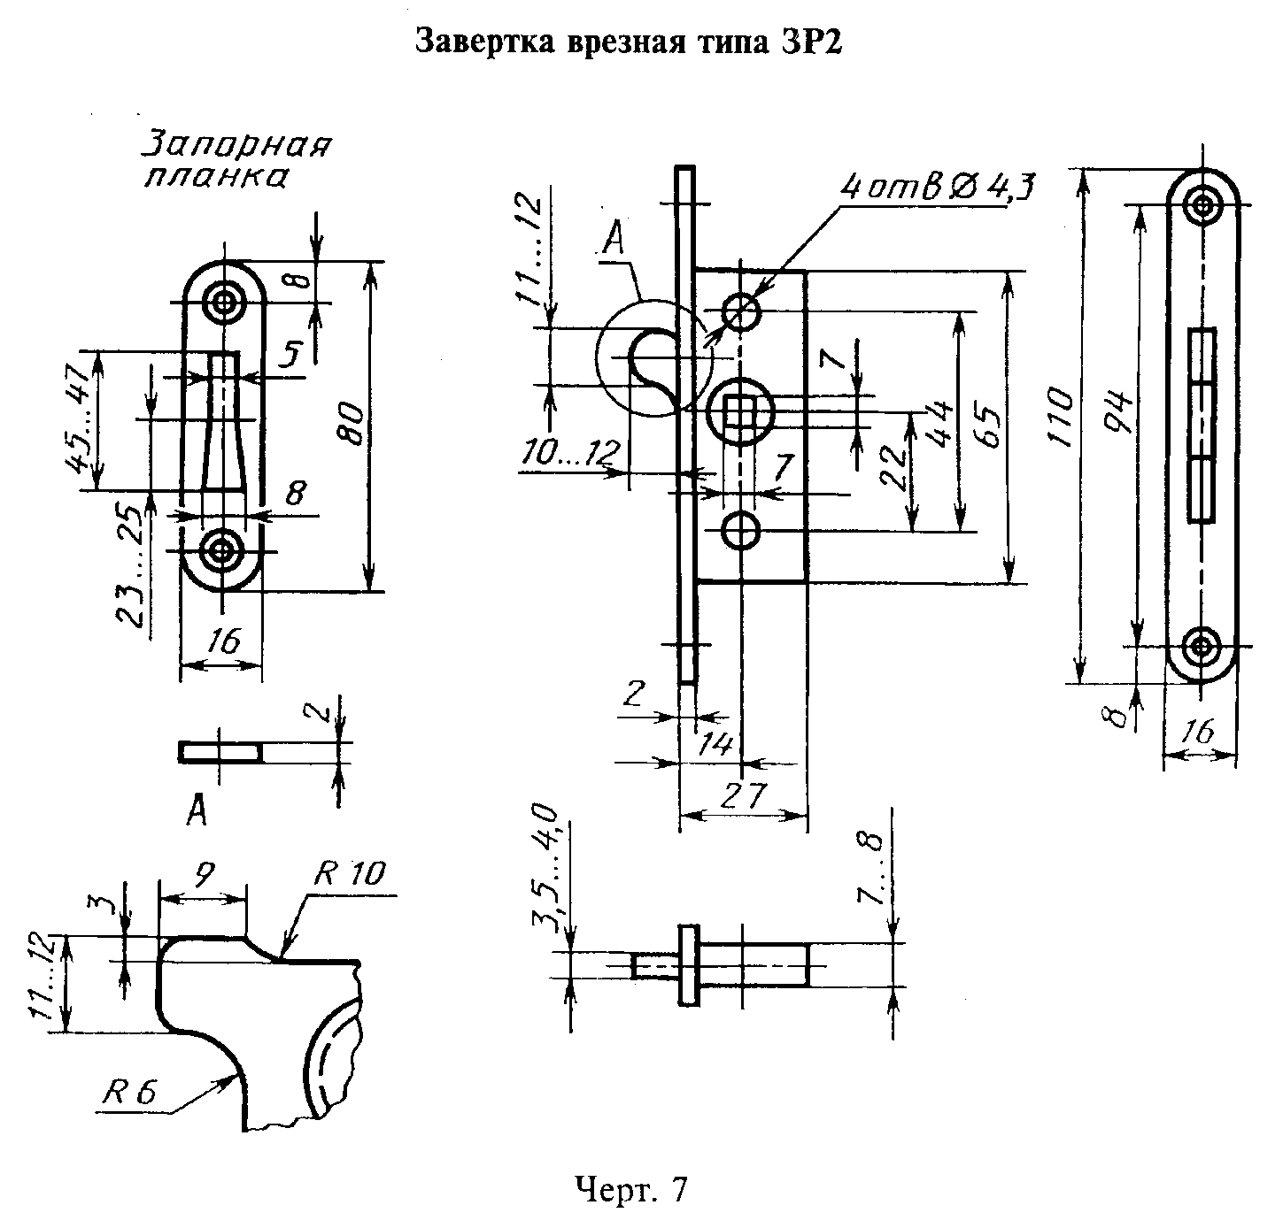

"Чертеж 7. Завертка врезная типа ЗР2"

Шурупы 1-4x25 или 1-3x25 по ГОСТ 1145-80 (4 шт.).
Пример условного обозначения завертки с ручкой типа Р1:

ЗР2-1 ГОСТ 5090-86

То же, с ручкой типа Р2 и накладкой:

ЗР2-2 ГОСТ 5090-86

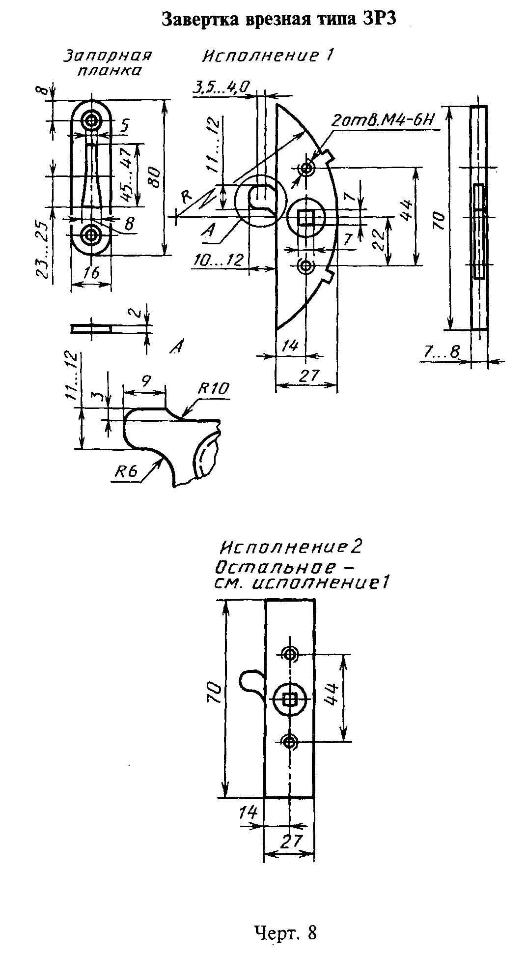

"Чертеж 8. Завертка врезная типа ЗР3"

Шурупы 1-4x25 или 1-3x25 по ГОСТ 1145-80 (2 шт.) и винты BM4-6gx35.36 ГОСТ 17474-80 (2 шт.).
Пример условного обозначения завертки исполнения 1 правого исполнения с ручкой типа Р1:

ЗР3-1-П-1 ГОСТ 5090-86

То же, исполнения 2 левого исполнения с ручкой типа Р2 и накладкой:

ЗР3-2-Л-2 ГОСТ 5090-86

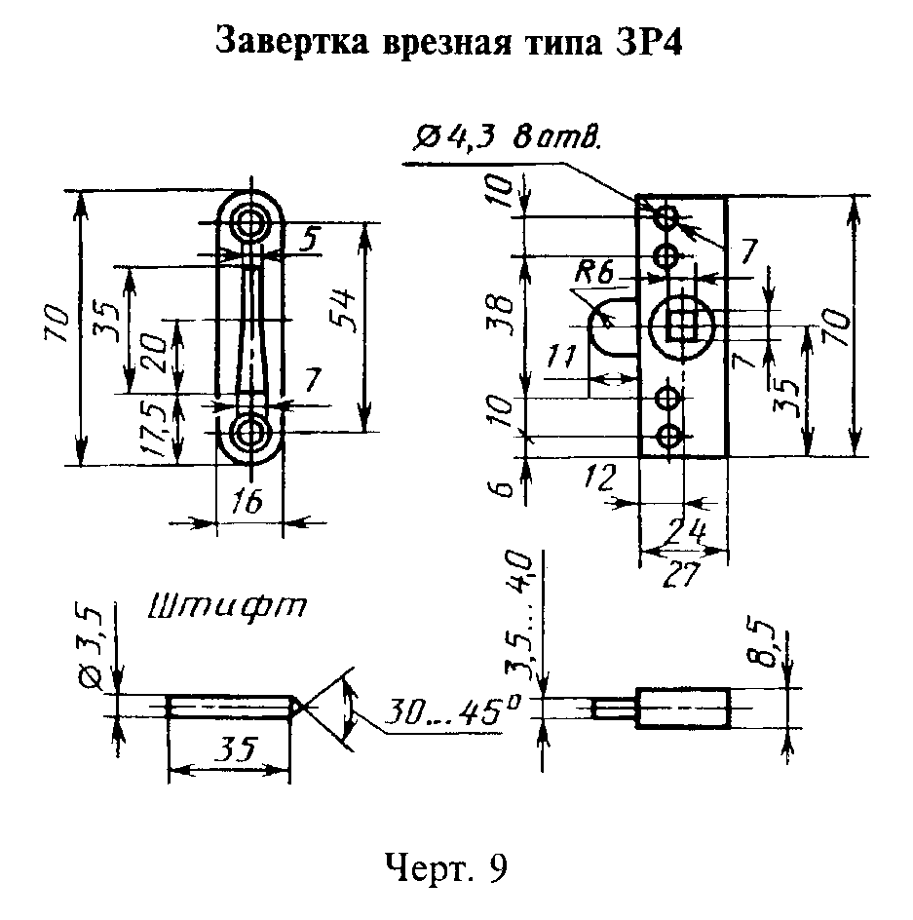

"Чертеж 9. Завертка врезная типа ЗР4"

Примечание. Форма и размеры засова могут быть аналогичными засову заверток типов ЗР2, ЗР3.

Шурупы 1-4x25 или 1-3x25 по ГОСТ 1145-80 (2 шт.) и штифты (2 шт.).

Примечание. Отверстия диаметром 4,3 мм следует располагать на оси симметрии корпуса завертки.

Пример условного обозначения завертки с ручкой типа Р1:

ЗР4-1 ГОСТ 5090-86

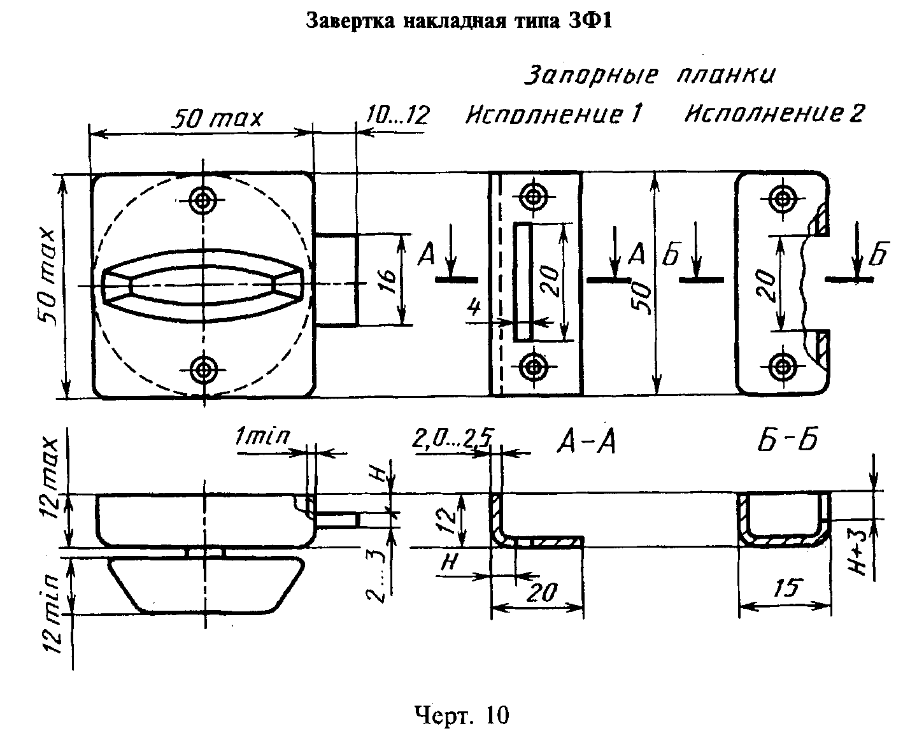

"Чертеж 10. Завертка накладная типа ЗФ1"

Шурупы 1-4x30 по ГОСТ 1145-80 или ГОСТ 1146-80 (4 шт.).

Примечание. Допускается располагать шурупы на корпусе завертки в пределах 45° от вертикальной оси.

Пример условного обозначения завертки с запорной планкой исполнения 1:

ЗФ1-1 ГОСТ 5090-86

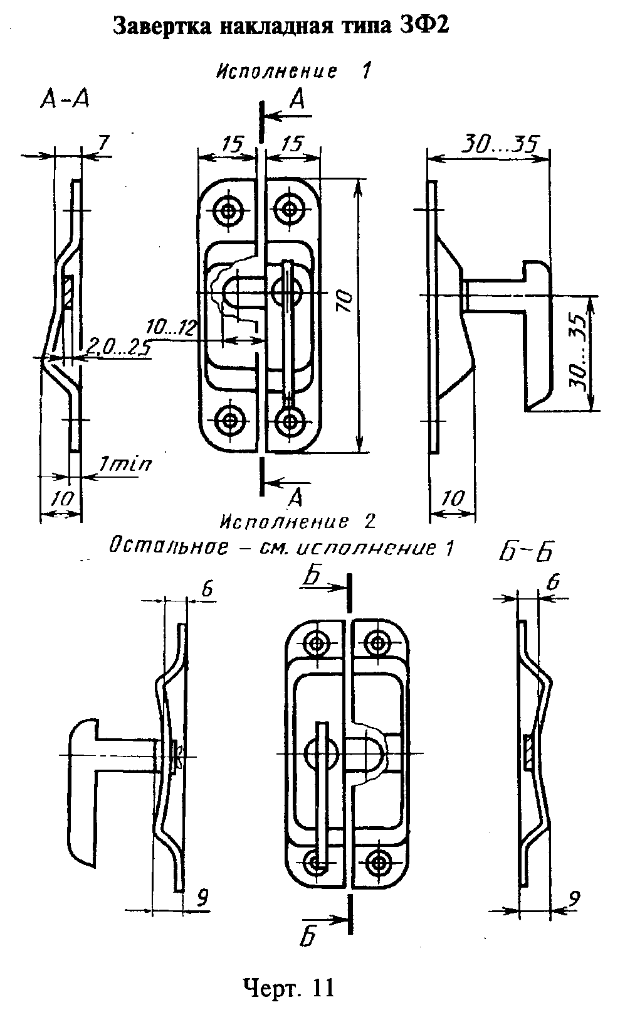

"Чертеж 11. Завертка накладная типа ЗФ2"

Шурупы 1-3x20 по ГОСТ 1145-80 или ГОСТ 1146-80 (4 шт.).
Пример условного обозначения завертки правого исполнения:

ЗФ2 П ГОСТ 5090-86

То же, исполнения 2:

ЗФ2 П-2 ГОСТ 5090-86

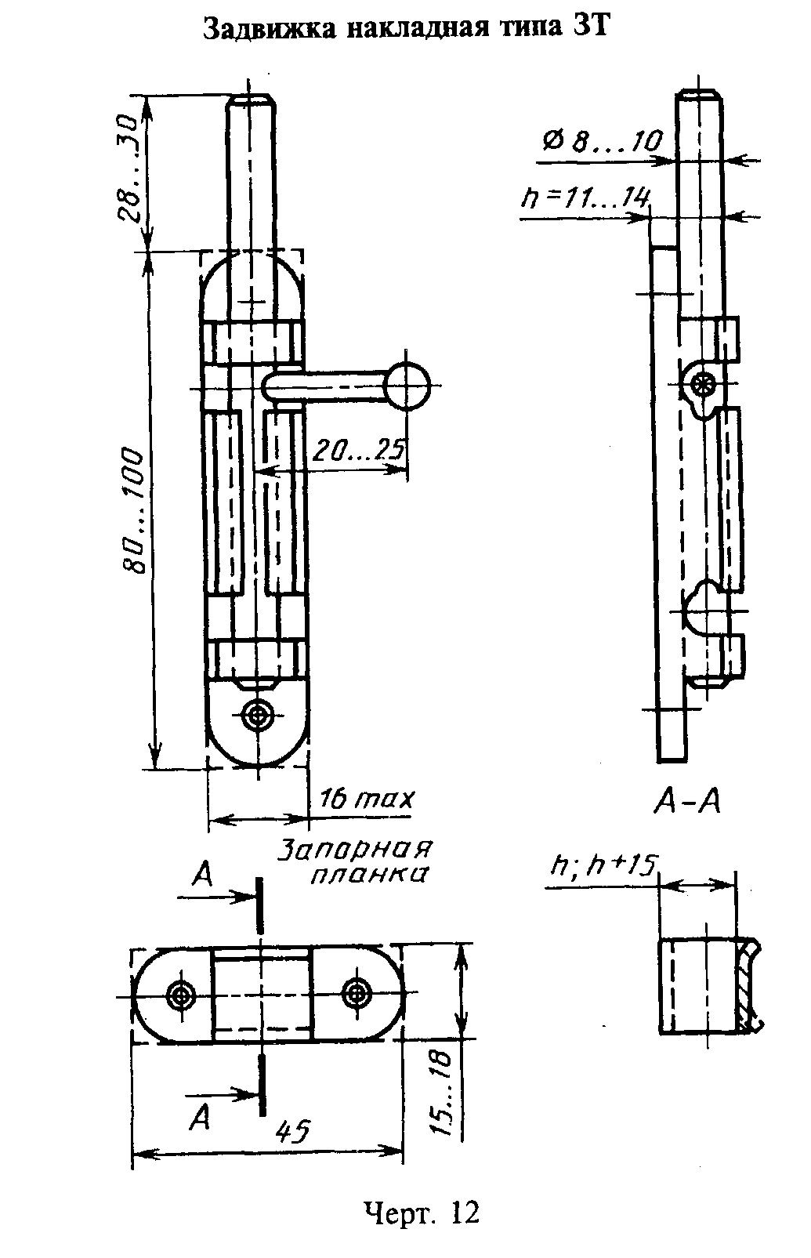

"Чертеж 12. Задвижка накладная типа ЗТ"

Шурупы 1-3x25 или 1-4x25 по ГОСТ 1145-80 (4 шт.).
Пример условного обозначения задвижки для створок с наплавом:

3T(h + 15) ГОСТ 5090-86

То же, без наплава:

ЗТ (h) ГОСТ 5090-86

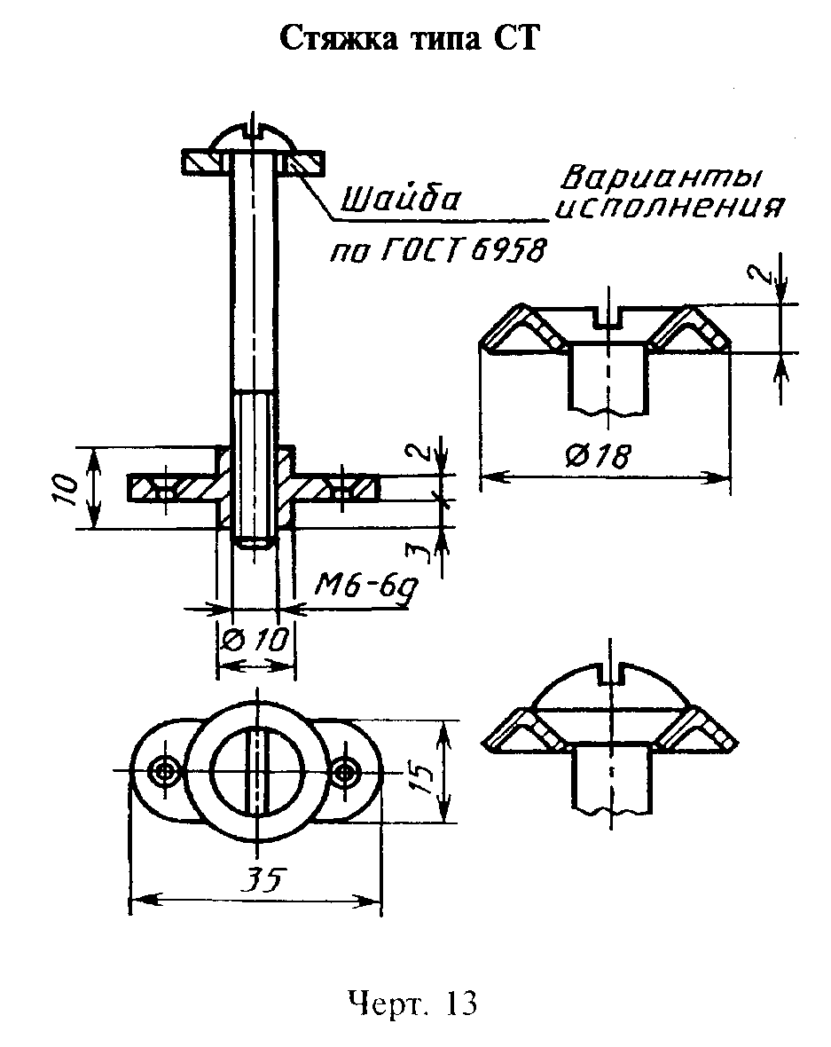

"Чертеж 13. Стяжка типа СТ"

Винт BM6-6gx55.36 по ГОСТ 17473-80, ГОСТ 17474-80 или ГОСТ 17475-80.
Шурупы 1-3x25 по ГОСТ 1145-80 (2 шт.).
Пример условного обозначения стяжки:

СТ ГОСТ 5090-86

5. Завертки типа ЗР4 предназначены для комплектования окон и балконных дверей, изготовляемых на автоматизированных линиях, установленных на деревообрабатывающих комбинатах до 01.01.86.
6. Засовы врезных шпингалетов и заверток в открытом положении не должны выступать над лицевой поверхностью планок или западать внутрь корпуса более чем на 1 мм.
7. Размеры засова и запорной планки шпингалетов типов ШН1, ШН2 и задвижки типа ЗТ должны обеспечивать при их соединении натяг не менее 3 мм. Толщина запорных планок указанных изделий не должна быть менее 1 мм.
8. Шнур фрамужного прибора типа ПФ2 должен перемещаться по роликам свободно, без заеданий и не соскальзывать с них.
9. Завертки типов ЗР1, ЗР2, ЗР4 и ЗФ1 следует изготавливать двусторонними, типов ЗР3 и ЗФ2 - в правом и левом исполнениях.
10. Засов задвижки типа ЗТ должен быть выполнен из стального прутка.
11. Форма ручек, накладок, сечения засовов накладных шпингалетов, а также заостренной части штифтов для заверток стандартом не устанавливаются.
12. Запирающие изделия должны иметь защитное или защитно-декоративное покрытие по ГОСТ 538-88 для 2, 3 или 4 (С) групп условий эксплуатации ГОСТ 9.303-84.
13. Засовы-штанги накладных шпингалетов следует испытывать на прочность при приемочных и типовых испытаниях.
Испытания проводят на стенде путем приложения в течение 1 мин к закрепленному засову-штанге силы 800 Н (78,4 кгс) на расстоянии 5 мм от места крепления перпендикулярно к плоскости крепления шпингалета.
После проведения испытаний засов-штанга не должен быть деформирован.
14. Фрамужные приборы типов ПФ1, ПФ2 и завертки типов ЗР1, ЗР2, ЗР3, ЗР4 должны быть укомплектованы следующими деталями, указанными в приложении 1:
- фрамужные приборы типов ПФ1, ПФ2, устанавливаемые на фрамуги с раздельными переплетами, - двумя соединителями исполнения 1, 2, 3, 4 или 5 (черт.1, 2, 3, 4, 5);
- фрамужные приборы типа ПФ2, устанавливаемые на фрамуги с одинарными или спаренными переплетами, - двумя ограничителями (черт.7);
- фрамужные приборы типа ПФ2, устанавливаемые на фрамуги с тройным остеклением, - двумя ограничителями и двумя соединителями (черт.6 и 7);
- завертки типа ЗР1 - ручками типа Р1 (черт.8);
- завертки типов ЗР2, ЗР3, ЗР4 - ручками типа Р1 или Р2 с накладками. Число ручек типа Р2 и накладок должно быть указано при заказе.
15. Значение L фрамужных приборов типа ПФ1 и шпингалетов типов ШН1 и ШН2 должно быть указано при заказе.

Приложение 1. Комплектующие изделия для фрамужных приборов и врезных
заверток
Приложение 2. Примеры установки запирающих изделий

Приложение 1
Обязательное

Комплектующие изделия для фрамужных приборов и врезных заверток

Соединители для фрамуг с раздельными и раздельно-спаренными переплетами

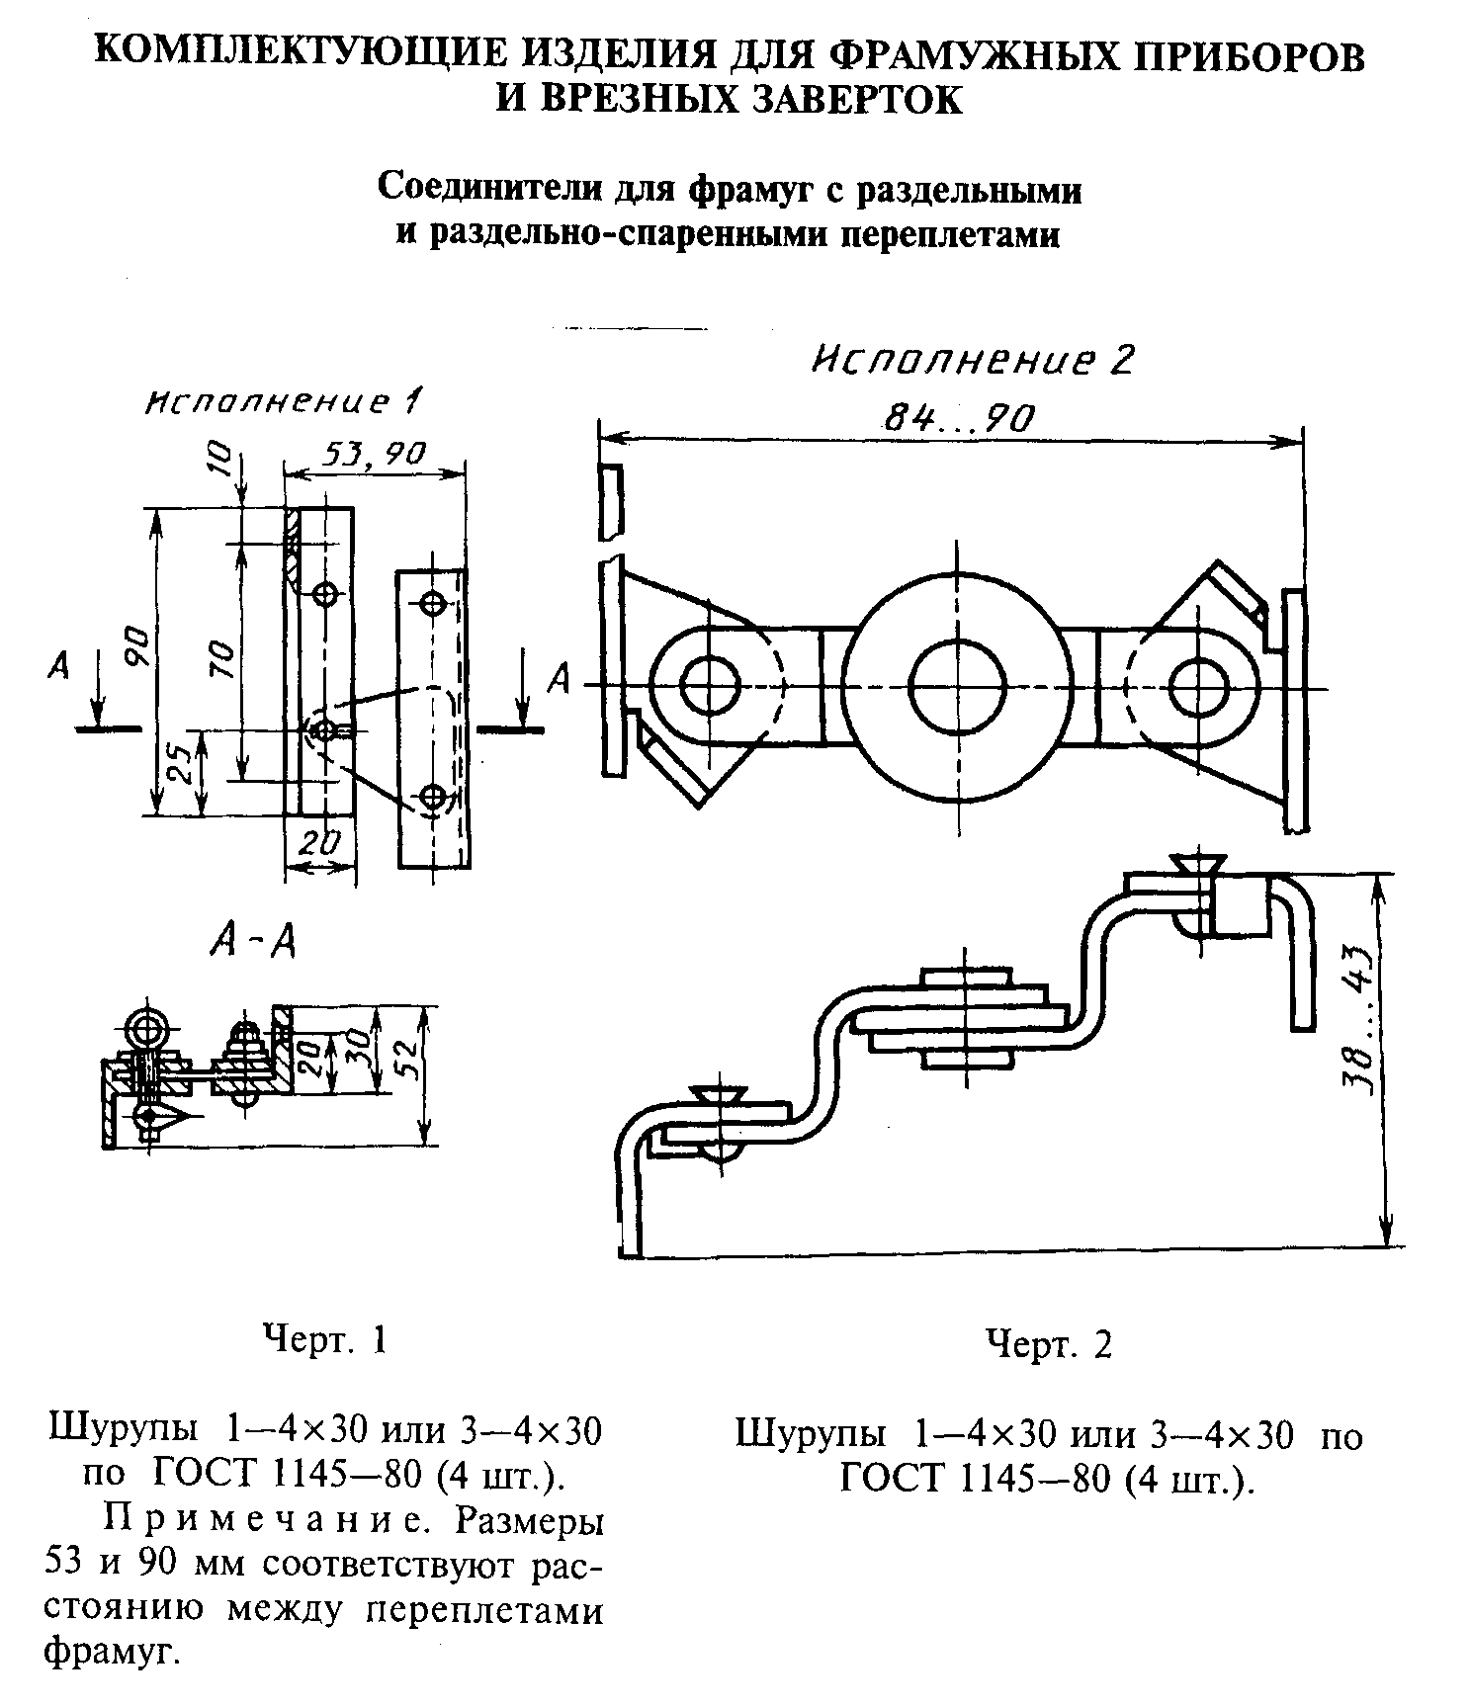

"Чертеж 1, 2"
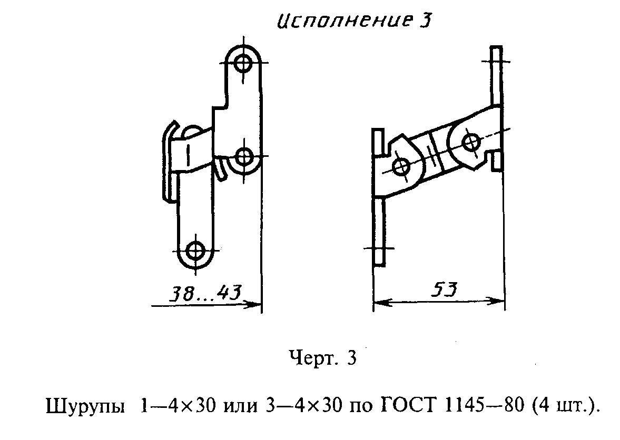

"Чертеж 3"
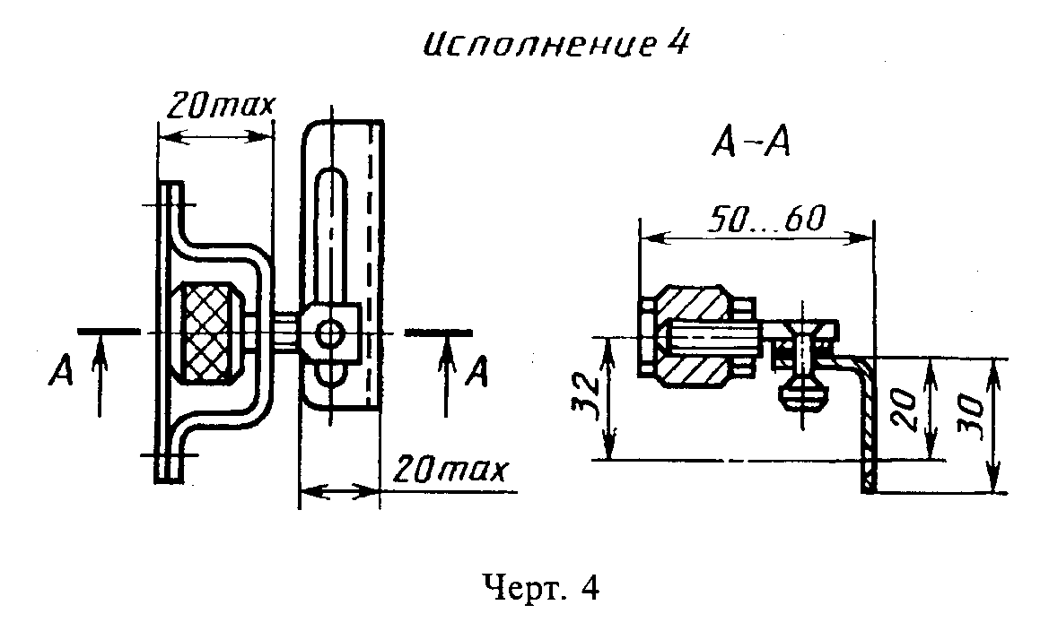

"Чертеж 4"

Шурупы 1-4x30 или 3-4x30 по ГОСТ 1145-80 (4 шт.).
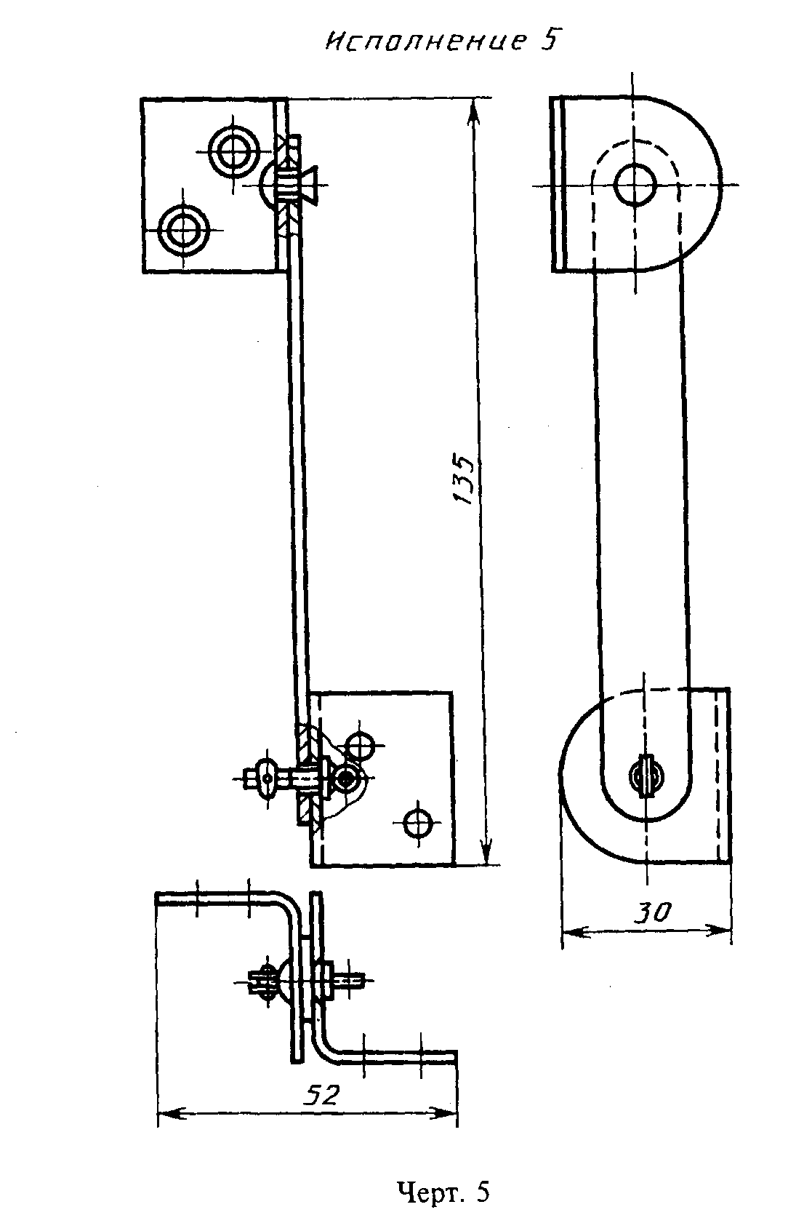

"Чертеж 5"
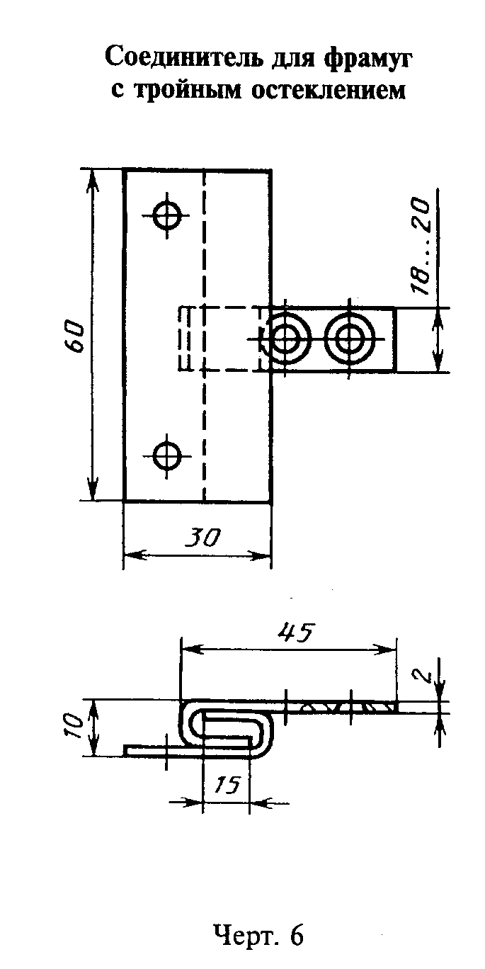

"Чертеж 6. Соединитель для фрамуг с тройным остеклением"

Шурупы 1-4x30 или 3-4x30 (4 шт.) по ГОСТ 1145-80
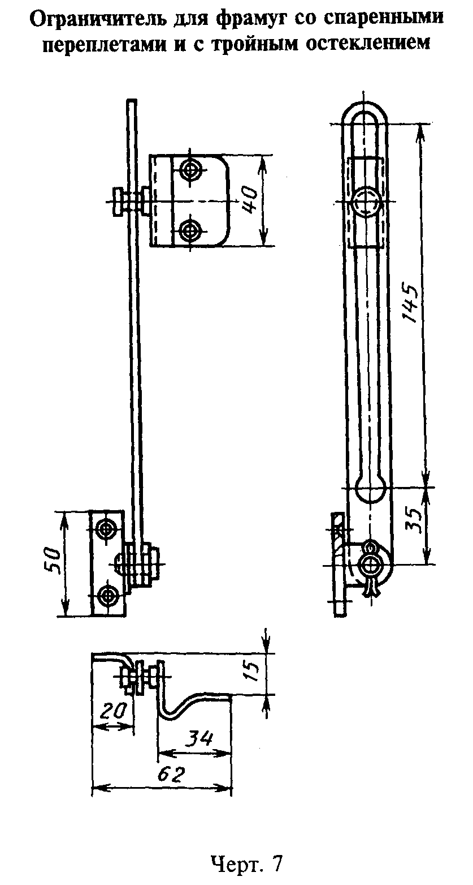

"Чертеж 7. Ограничитель для фрамуг со спаренными переплетами и с тройным остеклением"

Шурупы 1-4x30 или 3-4x30 по ГОСТ 1145-80 (4 шт.).
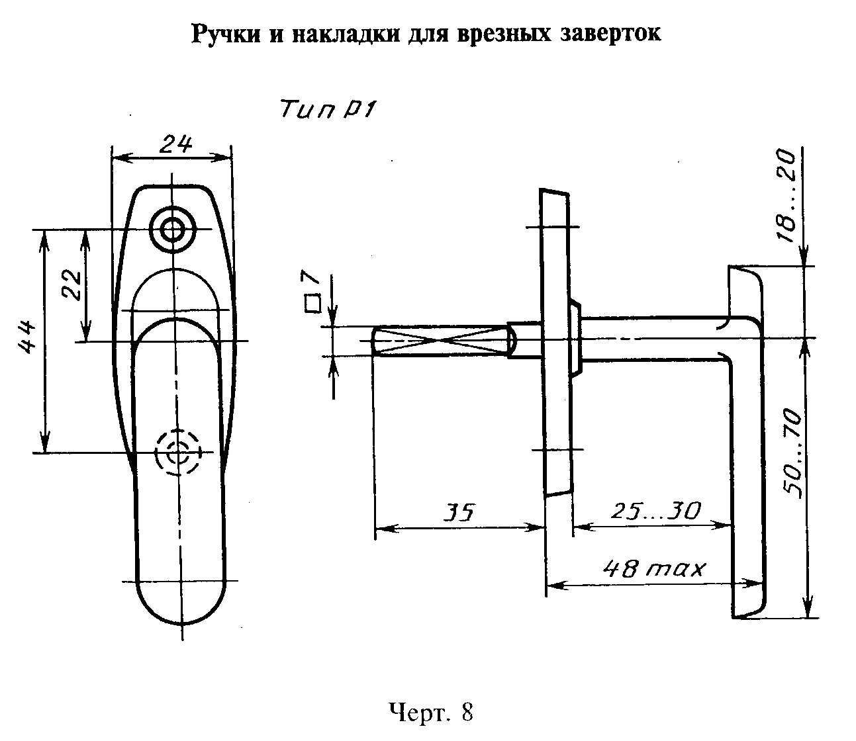

"Чертеж 8. Ручки и накладки для врезных заверток"

Шурупы 1-4x25 или 3-4x25 по ГОСТ 1145-80 (2 шт.) для ручек, предназначаемых для комплектования заверток типов Р1, Р2, Р4.
Винты ВМ4-6gx35.36 по ГОСТ 17474-80 (2 шт.) для ручек, предназначаемых для комплектования заверток типа ЗР3.
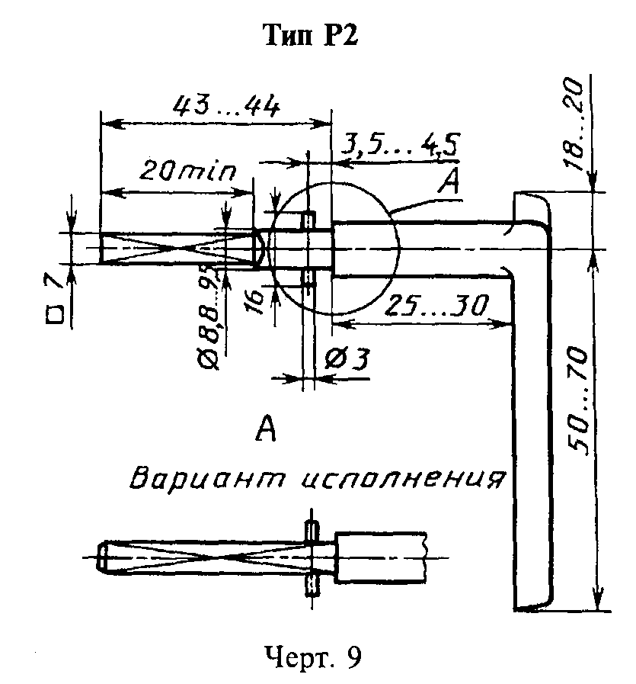

"Чертеж 9. Тип Р2"
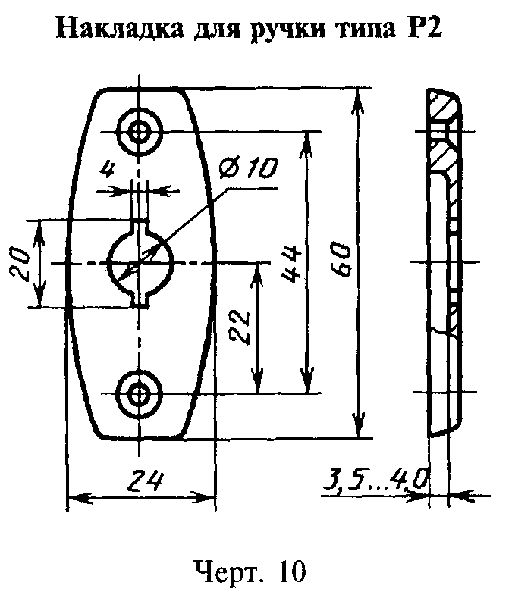

"Чертеж 10. Накладка для ручки типа Р2"

Шурупы 1-4x25 или 3-4x25 по ГОСТ 1145-80 (2 шт.) - для накладки, предназначаемой для комплектования заверток типов ЗР2, ЗР4.
Винты BM4-6gx35.36 по ГОСТ 17474-80 или ГОСТ 17475-80 (2 шт.) для накладки, предназначаемой для комплектования завертки типа ЗР3.

Примечание. При изготовлении накладки из листовой стали толщина металла не должна быть менее 1 мм.

Приложение 2
Рекомендуемое

Примеры установки запирающих изделий

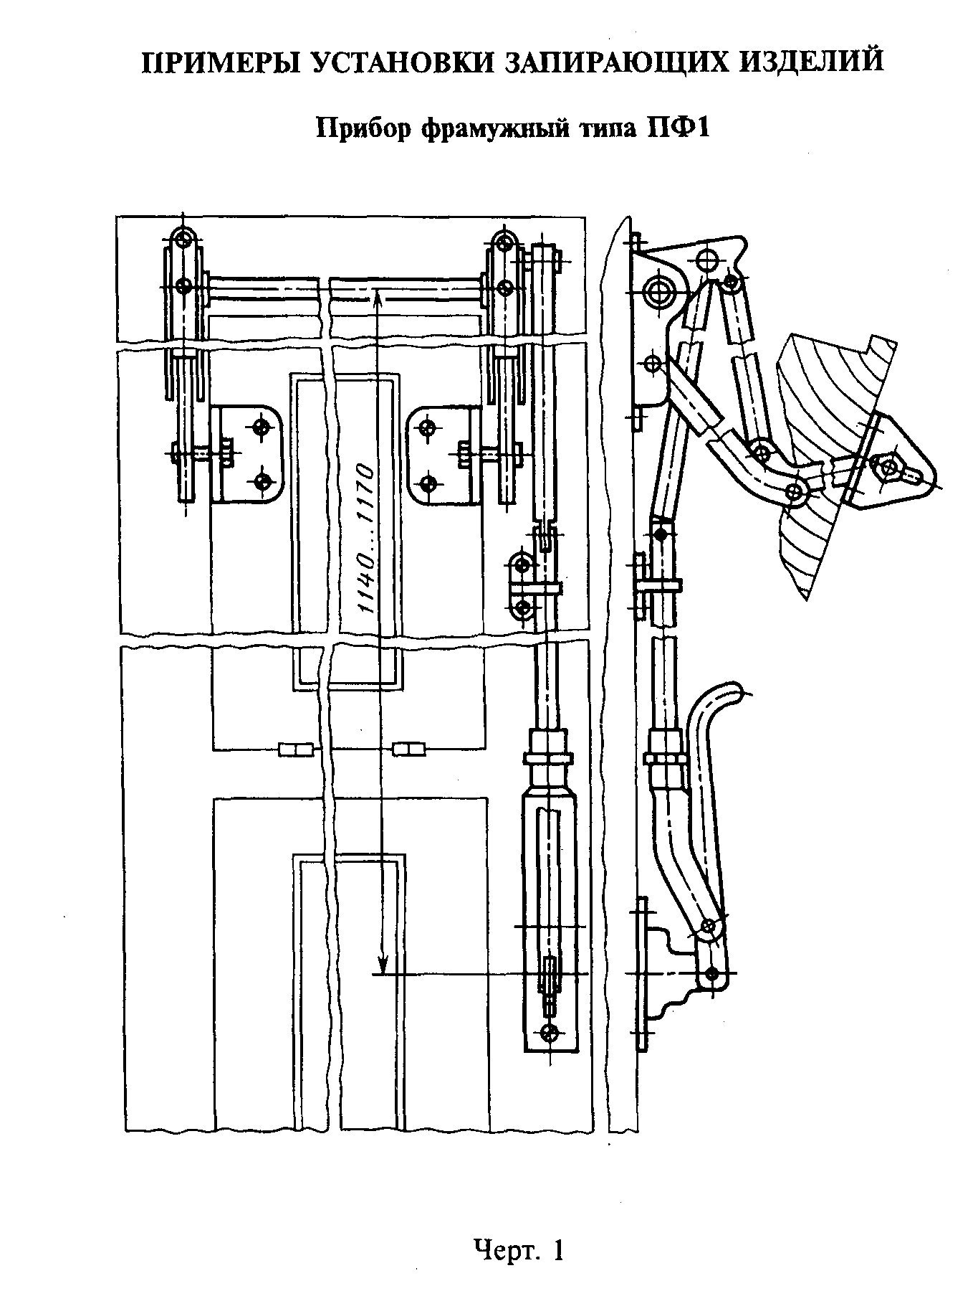

"Чертеж 1. Прибор фрамужный типа ПФ1"
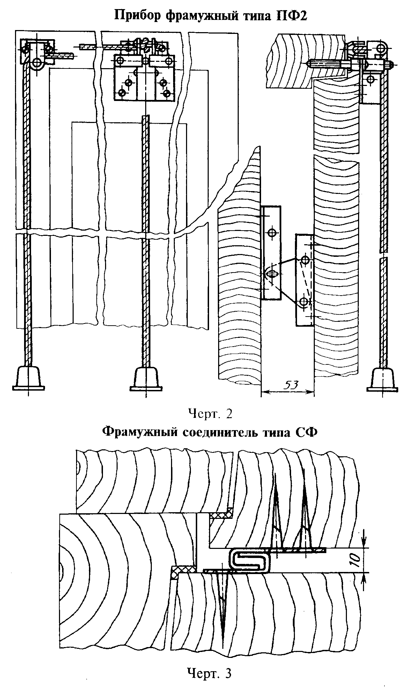

"Чертеж 2. Прибор фрамужный типа ПФ2. Чертеж 3. Фрамужный соединитель типа СФ"
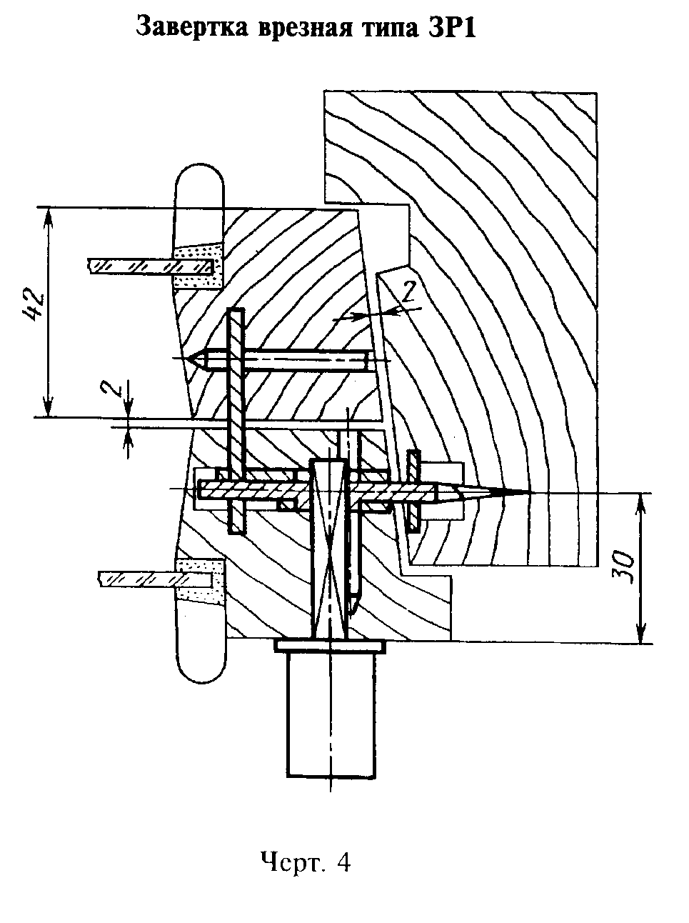

"Чертеж 4. Завертка врезная типа ЗР1"

